

***ASAMBLEA GENERAL ORDINARIA***

*14 de marzo de 2022*

*CONVOCATORIA*

*La Comisión Directiva de la Regional Central Chaco convoca a Asamblea General Ordinaria de la Entidad para el lunes 14 de marzo del 2022, a las 18:00 horas en su primera convocatoria y a las 18:30 horas en su segunda convocatoria, en su Local Social del Campo de Exposiciones de Mariano Roque Alonso-Paraguay.*

*ORDEN DEL DIA*

* *Consideración de la Memoria, el Balance General, las Cuentas de Ingresos y Egresos y los Cuadros Demostrativos de la Ejecución Presupuestaria del ejercicio fenecido y el Informe del Síndico.*
* *Elección de Presidente, Vicepresidente 1° y Vicepresidente 2° por un periodo de 2 años, en reemplazo de los que fenecen.*
* *Elección de los Miembros Titulares y Suplentes que correspondan para integrar la Comisión Directiva  Regional.*
* *Elección de la Comisión Electoral Regional, que estará integrada por tres miembros titulares y hasta tres suplentes.*
* *Elección de un Sindico Titular y Suplente cada año par.*
* *Elección de los Delegados titulares y suplentes que intervendrán durante el ejercicio en las Asambleas Generales de la Asociación Rural del Paraguay en representación de la Regional.*
* *Nombramiento de dos socios para que firmen el Acta de la Asamblea con el Presidente y el Secretario.*

*Nota: Se transcriben los siguientes artículos de los Estatutos Sociales:*

* *Artículo 91: Las Asambleas Regionales sesionarán válidamente a la hora fijada en la convocatoria, con la presencia de más de la mitad de los Socios Activos y Adherentes que pertenezcan a la Regional con derecho a voto.*

*Si no se reunieren dicho quórum, las Asambleas se consideran legalmente convocadas por segunda vez para llevarse a cabo a una hora después con cualquier número de Socios Activos presentes y Adherentes con derecho a voto.*

* *Artículo 92: Para tener derecho a participar en las Asambleas Regionales, los Socios Activos y Adherentes deberán tener seis meses de antigüedad y estar al día con la Tesorería, pudiendo pagar las cuotas hasta diez días antes de la fecha fijada para las asambleas. Los socios personas físicas pueden hacerse representar en la Asamblea por simple carta poder autenticada por Escribano Público o Juez de Paz, no pudiendo una misma persona representar a más de un socio. Los socios condominios y personas jurídicas pueden participar única y exclusivamente a través del representante aceptado por la Comisión Directiva Central que tenga la firma registrada en la Asociación Rural del Paraguay. La lista de socios de cada Regional con derecho a participar en la Asamblea se hará en base a los registros centrales de la Asociación Rural del Paraguay.*

***COMISIÓN DIRECTIVA REGIONAL***

***EJERCICIO 2021***

* ***PRESIDENTE Andrea Ferreira***
* ***VICE PRES. 1RO. Martin Filartiga***
* ***VICE PRES. 2DO. Luis Gulino***
* ***SECRETARIA Sandra Miltos***
* ***PRO SECRETARIO   Karin Timcke***
* ***TESORERO Nicolas Silva Berg***
* ***PRO TESORERO Fernando Cueto***
* ***TITULARES Daniel Smith***

***Miguel Muñoz***

***Martin Cosp***

***Pablo Gines***

***Aníbal Fernández***

* ***SUPLENTES Mathias Weiler***

***Miguel Ángel Solís***

***Albert Wolk***

***Fabian Barszez***

***Gabriel Ruiz López Moreira***

***Nelly Zavan***

* ***SINDICO TITULAR   Guillermo Serrati***
* ***SINDICO SUPLENTE Gustavo Olmedo***

***NOMINA DE LOS DIRECTIVOS Y SOCIOS QUE PARTICIPARON EN LAS DIFERENTES COMISIONES DE TRABAJOS***

* ***Comisión Pirahú Daniel Smith***

***Miguel Solís***

***Aníbal Fernández***

***Pablo Gines***

* ***Comisión Feria Martin Filartiga***

***Martin Cosp***

***Miguel Muñoz***

***Aníbal Fernández***

* ***Representantes ante la Colcat Martin Filartiga***

***Fernando Cueto***

* ***Comisión de Medio Ambiente Luis Gulino***

* ***Captación y recuperación***

***de socios Andrea Ferreira***

***Gabriel Ruiz López Moreira***

* ***Comisión de Responsabilidad***

***Social Nelly Zavan de Ruiz***

* ***Comisión de Salud Animal Andrea Ferreira***

***Martin Filartiga***

***Nicolas Silva***

***Gabriel Ruiz López Moreira***

***Miguel Solís***

***Mathias Weiler***

MEMORIA DE LA COMISION DIRECTIVA

**REGIONAL CENTRAL CHACO**

EJERCICIO 2021

Señores Asambleístas:

Nos es grato presentar ante la Asamblea General Ordinaria, el resumen de lo actuado durante el ejercicio 2.021 por la Comisión Directiva de nuestra Regional.

En primer lugar, deseamos recordar con mucha estima a los amigos que nos dejaron, Don Miguel Sosa, Don Juan Bischoff y el Dr. Antonio Gimenez López. Estos últimos ex miembros de la Directiva en varios periodos. Apreciados socios de Central Chaco en vida, para quienes pedimos un minuto de silencio.

Damos una cordial bienvenida a los nuevos socios incorporados: Agroganadera La Victoria S.A., Rancho Tajy S.A., Sr. Jorge Lloret Segales, Sr. Ignacio Lloret Segales, Condominio Gerardo Planas y Ganadera El Fogón S.A., Ganadera Montura S.A. y Cabaña Punta Ybate S.R.L. e invitamos a colaborar activamente dentro de la Regional y el Gremio, así como a los socios reincorporados.

Durante este periodo hemos sesionado de manera virtual en la Plataforma ZOOM y presencial regularmente en forma ordinaria en 14 (catorce) ocasiones, durante las cuales se han desarrollado varios temas relacionados al Gremio y a la problemática nacional, con énfasis en la ganadería chaqueña, además de buscar temas y brindar servicios que sean de provecho para el socio.

A lo largo del 2021, hemos realizado 3 ferias por pantalla bajo la organización de la Comisión de Ferias, una con la firma rematadora El Corral y dos más con la firma Bangor S.A. La respuesta de los ganaderos fue extraordinaria y además de los importantes aportes en la captación de lotes, tuvimos excelentes ventas con una recaudación en comisiones para la Regional de Gs 203.249.005 en total.

La Regional ha publicado regularmente los programas de eventos a realizarse, y la página web ha sido actualizada con la información pertinente.

En el marco de la Pandemia Covid-19, en apoyo a la Asociación Rural de Jóvenes del Paraguay (ARJP) quienes organizaron una campaña solidaria a beneficio de familiares de pacientes de Covid–19 en los centros hospitalarios de referencia. Gracias al aporte de los socios de la regional, se logró recaudar la suma de Gs. 8.600.000 (ocho millones, seiscientos mil).

En apoyo a la Fundación Pa´i Puku se realizó una donación de Gs. 2.500.000 (dos millones, quinientos mil) para la organización del festejo del Día del Niño.

Además, se destinó la suma de Gs. 1.000.000 (un millón) para la Campaña Solidaria de una de las colaboradas de la ARP, la Sra. Mabel Báez que fue diagnosticada con lesión coroidea maligna sugestiva de melanoma de coroides en el ojo izquierdo.

Igualmente, se realizó donaciones de artículos de limpieza y desinfección para alumnos del Primer Centro de Educación Especial de la zona de Villa Hayes. Y asumimos el compromiso de colaborar con la donación de dos caballos para la Agrupación Montada de la Policía Nacional, junto a otras regionales que también se sumaran a la iniciativa.

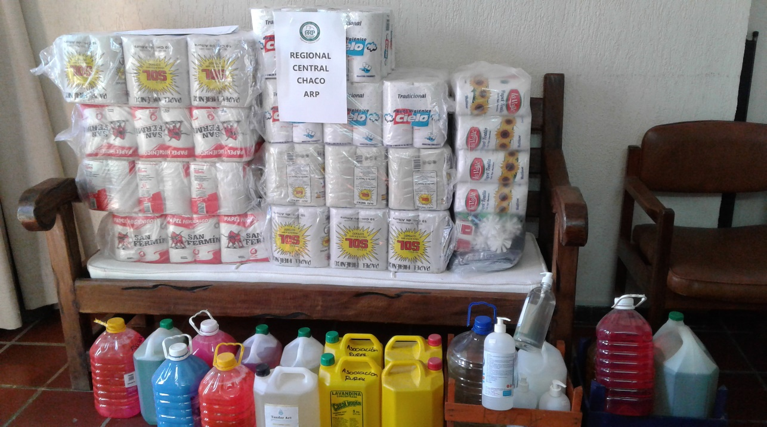

Y a través de la plataforma ZOOM realizamos charlas sobre “Convenios y Acuerdos sobre el cambio climático oportunidades para el Sector Productivo” a cargo del Ing. Jorge Martínez. Otra sobre “Trazabilidad, Herramienta de Competitividad” a cargo del Lic. Jorge Johannsen y el Dr. Ricardo Lauro. También se realizó una charla presencial sobre la “Problemática desde la naciente del Montelindo hasta el rio Paraguay” a cargo del Ing. Arturo Niedhammer y el Dr. Manuel Cardozo.

Por último, con la colaboración especial de directivos de la regional y funcionarios de Fundassa Central Chaco se llevaron a cabo con éxito tres jornadas de vacunación contra el Covid-19 organizada en conjunto con el Ministerio de Salud y Pública y Bienestar Social (MSPyBS) para la aplicación de la primera y segunda dosis de la vacuna Pfizer y su refuerzo, en el recinto ferial Don “Antenor Soloaga”. En las distintas ocasiones, una importante cantidad de personas fueron inoculadas pudiendo recibir la dosis de esperanza; además de otros servicios médicos y atenciones varias como cedulación y partidas de nacimiento. Se instalaron dos líneas autovac para la vacunación Covid, además de tres puestos de atención peatonal. También se realizó vacunaciones a niños en el marco del plan nacional de vacunación, atención a embarazadas, entrega de medicamentos y revisión odontológica.

Participaron administradores de estancias, peones, personales de estaciones de servicios y personales de la constructora encargada de las Obras de Habilitación y Mantenimiento de la Ruta Transchaco.

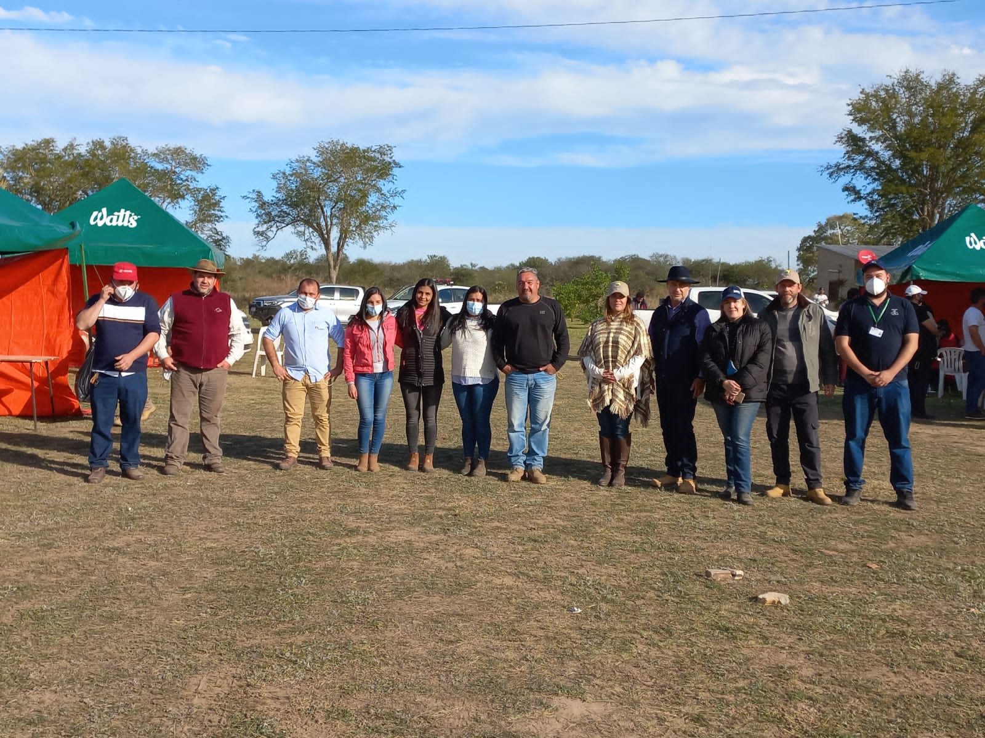

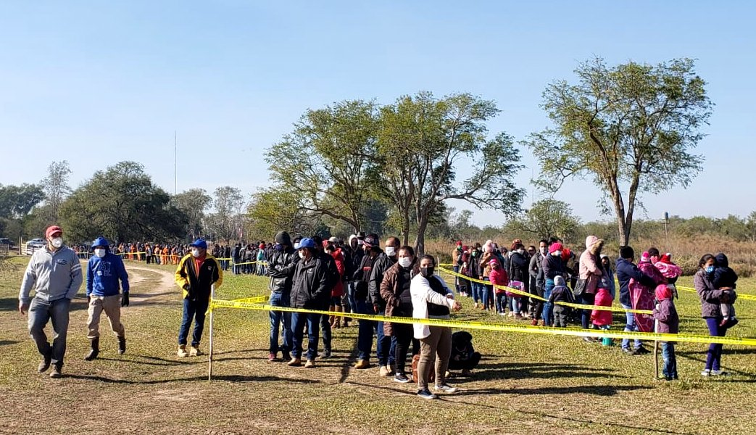

En nuestra sede social, compartimos con entusiasmo que, a pesar de atrasos y dificultades debido a la pandemia, el proyecto de ampliación de nuestro local social se encuentra en etapa de culminación, habilitándose a partir de ahora para su uso. Un ambicioso proyecto cuya idea y proyecto nació bajo la presidencia de Fernando Sosa Lebrón, arrancando la palada inicial en el periodo del Dr. Daniel Prieto Davey y culminando en esta presidencia. La misma se realizó respetando la arquitectura existente, poniendo en valor el trabajo en madera del techo antiguo, y permitiendo la duplicación de la capacidad del salón anterior. Se reubicaron y renovaron completamente los baños, se amplió la parrilla, incorporando una coqueta barra. Cuenta además con un amplio espacio para cocina, acceso de servicio independiente, deposito, y baño de servicio. Aspiramos sea un espacio para el encuentro de colegas ganaderos, y también ambiente propicio para la realización de encuentros sociales y familiares, disponible a los consocios. Próximamente se culminarán las nuevas oficinas para Fundassa Central Chaco en planta alta del mismo bloque, permitiendo independizar las oficinas de la regional.

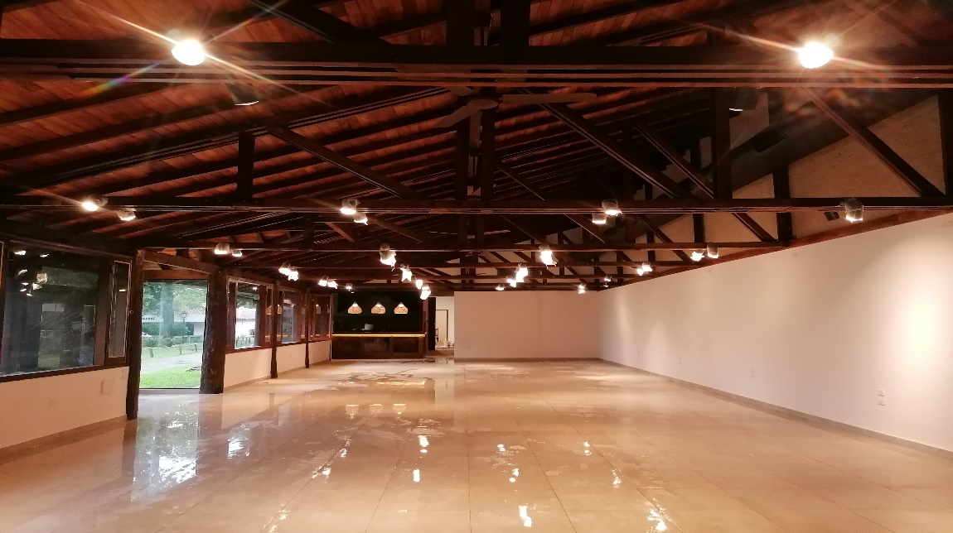

La Comisión de Salud Animal cumplió eficientemente todos los periodos de vacunación y desde la Regional apoyamos su trabajo. En el año 2021 no se realizaron grandes inversiones debido a la pandemia del Covid-19.

La oficina de la Comisión de Salud Animal, que funciona en nuestra sede de Mariano Roque Alonso, presto atención a todos los ganaderos situados en el territorio cubierto por la Regional. Y queremos agradecer a la regional Tte. Esteban Martínez por habernos cedido un espacio para el expendio de vacunas, en el último periodo de vacunación.

Hemos impulsado un proyecto de desarrollo para el predio ferial de Pirahú, “Don Antenor Soloaga”, para lo cual presentamos un estudio de impacto ambiental ante el Mades, y también ya contamos con el Plan de Uso por parte del INFONA, ambos aprobados, para poder iniciar los trabajos.

La Brigada Especial Anti abigeato Pozo Colorado, a cargo de la CONALCART, continúa sus actividades, arrojando resultados positivos en la lucha contra el abigeato y delitos conexos, con más de 1.300 intervenciones realizadas en el año entre incautaciones de armas, ganado, carne, vehículos, aprehensión de personas, recuperación de animales y otros.

Coordinamos en conjunto con la regional Chaco Sur y el MOPC reuniones con las constructoras y productores ubicados sobre la ruta transchaco, para informar sobre el trazado de la ruta y la situación de los pobladores de la franja de dominio. Participamos en audiencias públicas referentes a la problemática social en la construcción de esta ruta, y también promocionamos la suspensión de un proyecto de ley sobre expropiaciones en donde dos socios se vieron afectados.

Hemos impulsado la propuesta de revocación de la resolución del MTESS sobre aumento de salarios mínimos, liderando la iniciativa para llevar adelante una acción de inconstitucionalidad de ser necesaria.

Las disponibilidades al 31/12/2021 son Gs. 230.663.900, sin ninguna deuda pendiente con entidad bancaria alguna.

Por último, queremos expresar nuestro agradecimiento y reconocimiento a todos los que colaboraron y participaron en las actividades de la Regional, así como a nuestros representantes en los diferentes cargos y comisiones de trabajo de la Asociación Rural del Paraguay, y muy especialmente a todos los distinguidos consocios que nos brindaron su confianza en este periodo. Muchas Gracias.

***Andrea Ferreira Brusquetti***

***Presidente***

INFORME CONTABLE

CON

FORMATO PROPIO

DE LA

CONTABILIDAD

DE LA

REGIONAL CENTRAL CHACO

**BALANCE GENERAL**

**Practicado al 31 de diciembre de 2021**

|  |  |  |  |  |
| --- | --- | --- | --- | --- |
| ACTIVO |  |  |  |  |
| Disponibilidades |  |  | 232.663.900 |  |
| Créditos |  |  | 10.116.331 |  |
| Obras en ejecución |  |  | 747.046.253 |  |
| Gastos no devengados |  |  | 418.430 |  |
| Activo fijo |  |  | 1.797.587.006 |  |
| Depreciación acumulada |  |  | -716.348.389 |  |
| Total Activo |  |  |  | 2.071.483.531 |
|  |  |  |  |  |
| PASIVO |  |  |  |  |
| Pasivo Corriente |  |  | 52.925.791 |  |
| Total Pasivo |  |  |  | 52.925.791 |
|  |  |  |  |  |
| PATRIMONIO NETO |  |  |  |  |
| Capital |  |  | 591.948.824 |  |
| Reservas |  |  | 882.030.327 |  |
| Resultados |  |  | 270.488.446 |  |
| Total Patrimonio Neto |  |  |  | 1.744.467.597 |
| Resultado del Ejercicio |  |  |  | 274.090.143 |
|  |  |  |  |  |
| INGRESOS |  |  |  |  |
| Cuotas sociales |  |  | 266.159.073 |  |
| Donaciones |  |  | 8.600.000 |  |
| Alquileres cobrados |  |  | 46.636.364 |  |
| Auspicios |  |  | 23.909.091 |  |
| Ingresos varios |  |  | 187.058.534 |  |
| Total Ingresos |  |  |  | 529.363.062 |
| EGRESOS |  |  |  |  |
| Gastos operativos |  |  | 211.149.834 |  |
| Gastos financieros |  |  | 6.473.508 |  |
| Depreciación del Ejercicio |  |  | 37.601.950 |  |
| Gastos no deducibles |  |  | 47.627 |  |
|  |  |  |  |  |
| Total Egresos |  |  |  | 255.272.919 |
| Resultado del Ejercicio |  |  |  | 274.090.143 |
|  |  |  |  |  |